**Guía de acceso a AWS Academy – (Estudiantes) – Versión corta**

Introducción

¡Hola y bienvenido/a a la Plataforma de Amazon Web Services (AWS) Academy!

En las siguientes secciones, te guiaremos a través del ingreso a la plataforma, desde cómo registrarte en la plataforma, hasta como explorar los laboratorios y clases de enseñanza.

**Nota.**

Para mas detalles puede leer la **“Guía de acceso a AWS Academy – (Estudiantes)”**.

Tabla de contenido.

Introducción 1

Sección 1. Ingreso a la plataforma 3

Paso 1. Solicitud de invitación al Instructor de la clase. 3

Paso 2. Aceptar la invitación al curso. 3

Paso 2. Crear cuenta de estudiante. 3

Paso 3. Rellenar formulario de creación de cuenta. 4

Paso 4. Acceder al contenido de la clase. 4

Sección 1.   
Ingreso a la plataforma

A continuación, usted encontrará una serie de pasos necesarios para ingresar al Portal Web de la plataforma Talento Tech.

Paso 1. Solicitud de invitación al Instructor de la clase.

Solicite la invitación de al curso o clase a su instructor encargado. Brinde la información necesaria y espere a que le lleguen los correos de invitación.

Para ingresos posteriores, puede acceder a través del siguiente enlace. <https://www.awsacademy.com/>

Paso 2. Aceptar la invitación al curso.

A su correo registrado, en este caso el correo Institucional de la Universidad Libre (Terminado en @unilibre.edu.co), busque el correo de invitación al curso.

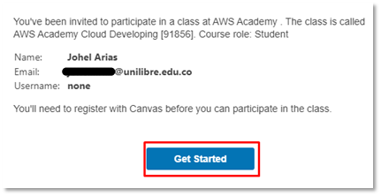

Paso 2. Crear cuenta de estudiante.

Cree la cuenta de estudiante pulsado sobre el botón “Create My Account”.

Paso 3. Rellenar formulario de creación de cuenta.

Rellene el formulario de datos personales con su información.

Paso 4. Acceder al contenido de la clase.

Luego de crear su cuenta, podrá observar el contenido del curso al cual fue invitado en su Panel de Control.

